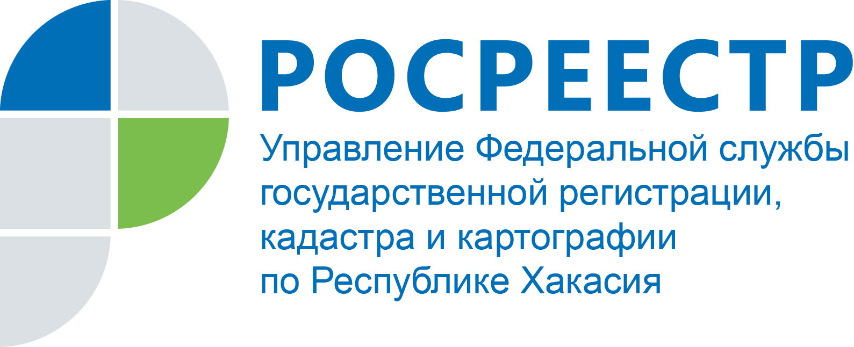

ПРЕСС-РЕЛИЗ

В Хакасии на четверть увеличилось число оспаривающих кадастровую стоимость недвижимости

Абакан, 27 февраля 2020 года, – Число жителей Хакасии, обращающихся в комиссию по рассмотрению споров о результатах определения кадастровой стоимости, действующую при Росреестре, увеличилось по сравнению с прошлым годом. В январе текущего года в комиссии было рассмотрено 76 заявлений жителей нашей республики. За тот же период в прошлом году комиссия рассмотрела 57 заявлений. Традиционно в январе рассматриваются заявления, поданные еще в декабре.
В настоящее время в комиссию по оспариванию кадастровой стоимости обращаются в основном владельцы нежилых зданий и помещений, а также земельных участков, на которых находятся торговые базы, магазины, сауны, гаражи. Отказано было в отношении 6 заявлений. Многие собственники добились уменьшения кадастровой стоимости своей недвижимости до рыночной ее цены, - в среднем на 30-50%.
Результаты решений, принятых комиссией, можно увидеть на сайте Росреестра: https://rosreestr.ru/site/activity/kadastrovaya-otsenka/rassmotrenie-sporov-o-rezultatakh-opredeleniya-kadastrovoy-stoimosti-/informatsiya-o-rabote-komissiy-po-rassmotreniyu-sporov-o-rezultatakh-opredeleniya-kadastrovoy-stoimo/?r_sect=13018
Ежемесячно данные актуализируются.
Напомним: С 2017 года кадастровая стоимость недвижимости лежит в основе налогообложения на имущество и земельные участки жителей Хакасии, как и всех россиян. Устанавливается она оценщиками раз в 3-5 лет, далее происходит новая кадастровая оценка. Прошлый тур массовой оценки недвижимости состоялся в 2016 году, тогда этим занимались независимые оценщики по всей стране. Актуализация результатов кадоценки в нашей республике началась в прошлом году – и закончится в конце 2020 года. Теперь это делают государственные оценщики ГБУ РХ «Центр государственной кадастровой оценки». Результаты проведенной работы утверждаются Правительством РХ (Министерством имущественных и земельных отношений в Республики Хакасия).
На сегодняшний день кадастровая оценка ГБУ РХ «Центр государственной кадастровой оценки» установлена на водные объекты, объекты лесного фонда. В течение текущего года новая кадоценка будет установлена на объекты капитального строительства и земельные участки жителей Хакасии.
В случае несогласия с установленной кадастровой стоимостью граждане имеют право оспорить ее в суде или в комиссии при Росреестре. В случае, если комиссия вынесла положительное решение, все переплаченные налоги за данную недвижимость пересчитывают за все годы действия данной кадоценки.

Контакты для СМИ
Наталья Жукова
специалист по связям с общественностью и СМИ
655017, Абакан, улица Вяткина, 12, 2 этаж
8 (3902) 23-97-05
19press_rosreestr@mail.ru
www.rosreestr.ru
https://twitter.com/19press
https://vk.com/public181266845
https://ok.ru/group/53874212339834
https://www.facebook.com/%D0%A0%D0%BE%D1%81%D1%80%D0%B5%D0%B5%D1%81%D1%82%D1%80-%D0%A5%D0%B0%D0%BA%D0%B0%D1%81%D0%B8%D1%8F-293511864473168/?modal=admin_todo_tour
Instagram - @rosreestrkhakasiia: https://instagram.com/rosreestrkhakasiia?igshid=s60sufgi3rg1

